МИНИСТЕРСТВО НАУКИ И ВЫСШЕГО ОБРАЗОВАНИЯ РОССИЙСКОЙ ФЕДЕРАЦИИ

Федеральное государственное автономное образовательное

учреждение высшего образования

НАЦИОНАЛЬНЫЙ ИССЛЕДОВАТЕЛЬСКИЙ ЯДЕРНЫЙ УНИВЕРСИТЕТ «МИФИ»

ИНСТИТУТ ФИНАНСОВЫХ ТЕХНОЛОГИЙ И

ЭКОНОМИЧЕСКОЙ БЕЗОПАСНОСТИ

КАФЕДРА «ФИНАНСОВЫЙ МОНИТОРИНГ»

РЕФЕРАТ

на тему

Описание информационно-аналитической

системы «Oracle Analytics Cloud»

Выполнил студент группы С21-762: Ле Куанг Хоай

Проверил: Окропишин А.Е.

Москва – 2023

1. **Введение:**

Oracle Analytics – это облачная платформа, предлагющая гибкую визуальную аналитику и инструменты анализа корпоративных данных.

Онлайн-сервис Oracle Analytics Cloud (рус. Оракл Аналитикс Клауд) от компании Oracle Corporation – это комплексное решение для бизнес-аналитики (BI), позволяющее повысить качество и количество обработки данных.

Пользователи программного продукта Оракл Аналитикс Клауд взаимодействуют с логическим представлением информации, полностью скрывающим сложность структуры данных и одновременно позволяет легко создавать диаграммы, сводные таблицы, отчёты и понятные визуальные панели мониторинга, которые могут сохранены или растиражированы внутри компании для общего пользования.

1. **Основные функции:**

Oracle Analytics Cloud поддерживает весь аналитический рабочий процесс.

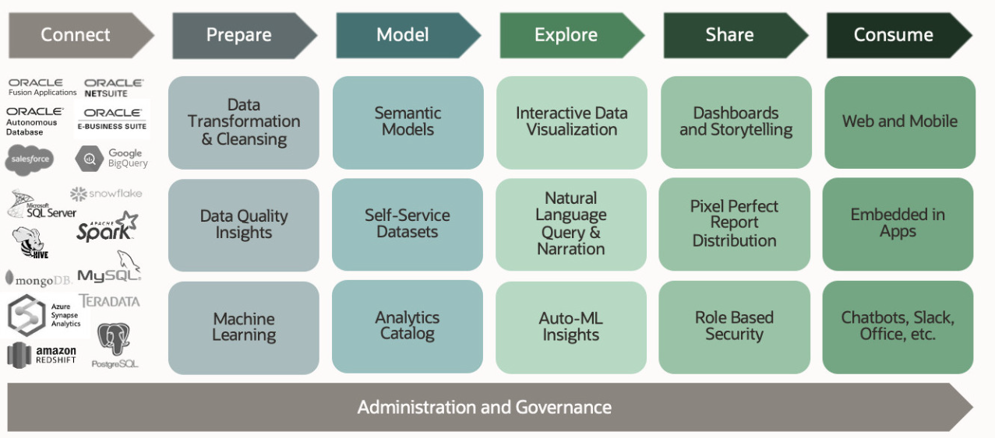

Oracle Analytics Cloud предлагает аналитические возможности для всех ролей в вашей организации, включая ИТ-специалистов, руководителей, инженеров по обработке данных, специалистов по гражданским данным, бизнес-аналитиков. и бизнес-пользователи.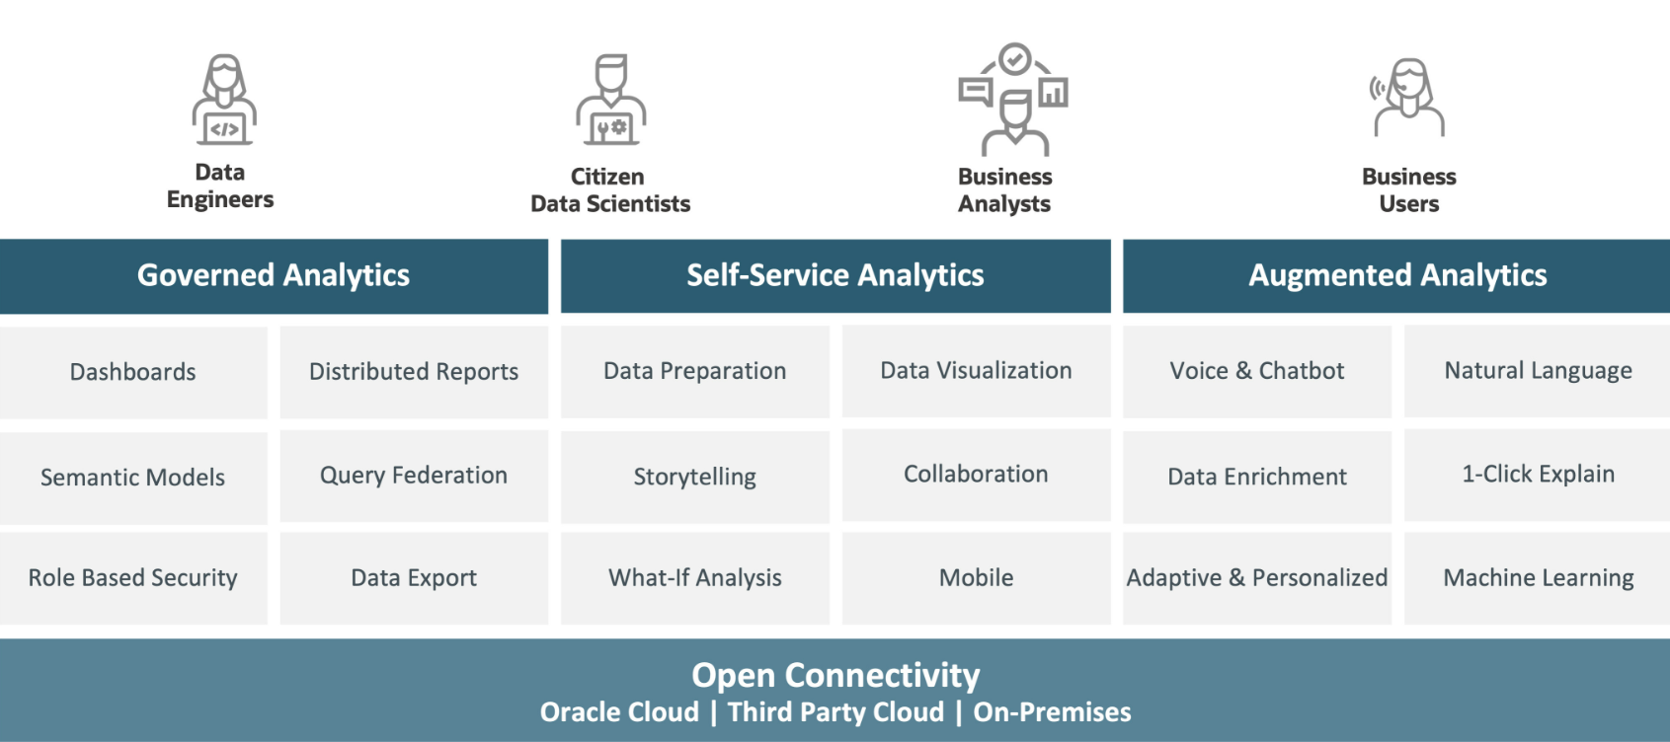

* Подключения данных (Data connectivity): возможность подключения к открытым источникам данных, унифицируйте данные по всей организации и из нескольких источников данных для полного и согласованного представления. Oracle Analytics предлагает более 35 готовых вариантов подключения к данным, включая JDBC (Java Database Connectivity). Безопасно создавайте подключения к данным, управляйте ими и делитесь ими с отдельными людьми, командами или всей организацией.

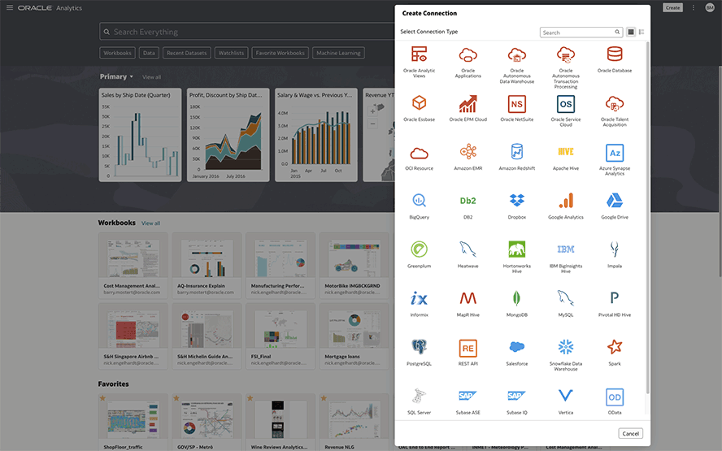

* Подготовка данных (Data preparation):

+ Встроенная подготовка и обогащение данных для любого пользователя, использовает самостоятельную подготовку данных для приема, профилирования, исправления и расширения наборов данных, локальных или удаленных, что значительно экономит время и уменьшает количество ошибок. Анализ качества данных обеспечивает быстрый просмотр данных для выявления аномалий и помощи в их исправлении. Возможность настраиваемых справочных знаний позволяет Oracle Analytics идентифицировать больше информации, специфичной для бизнеса, и давать соответствующие рекомендации по дополнению данных.

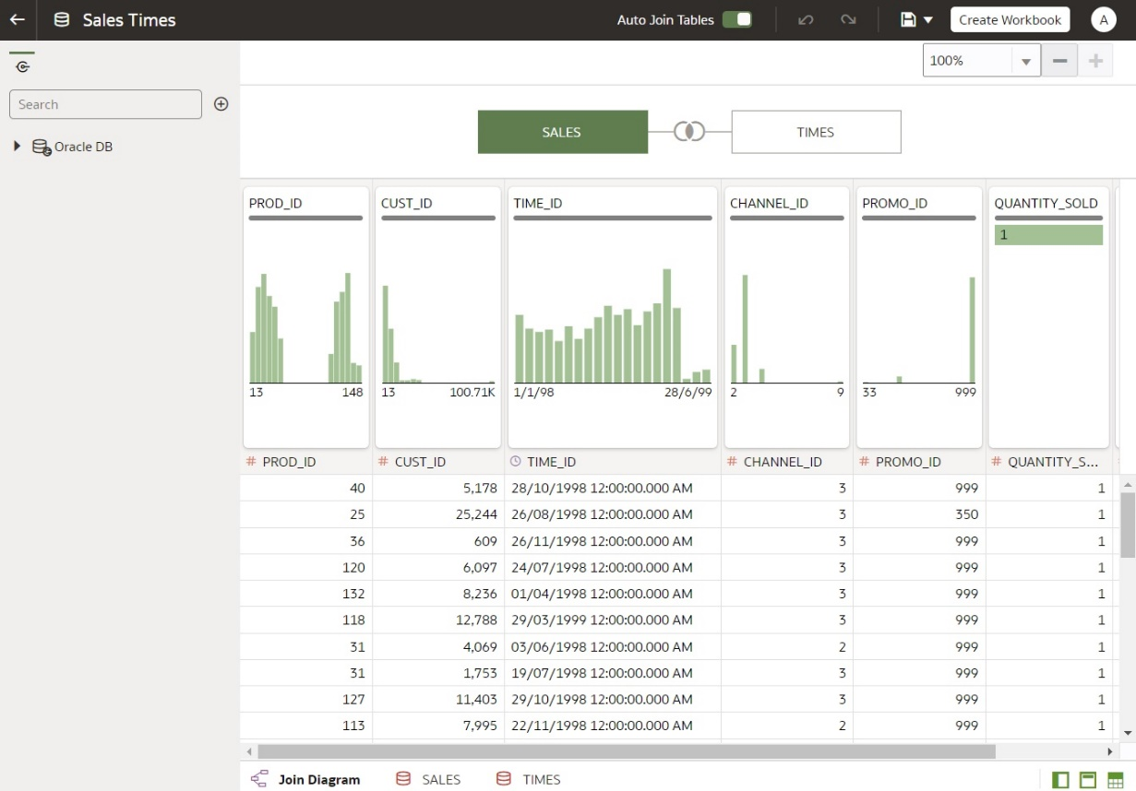

+ Встроенные потоки данных (Built-in data flows): Потоки данных предоставляют бизнес-пользователям возможность без использования кода преобразовывать наборы данных в информацию, необходимую для аналитики. Объедините несколько источников данных в единые предметные области, независимо от того, находятся ли ваши источники в облаке, локально или в виде извлечений личных данных. Обогащайте данные с помощью различных возможностей преобразования, включая обучение и выполнение моделей машинного обучения. После создания и тестирования потоки данных могут быть доступны другим пользователям или запланированы для регулярного выполнения.

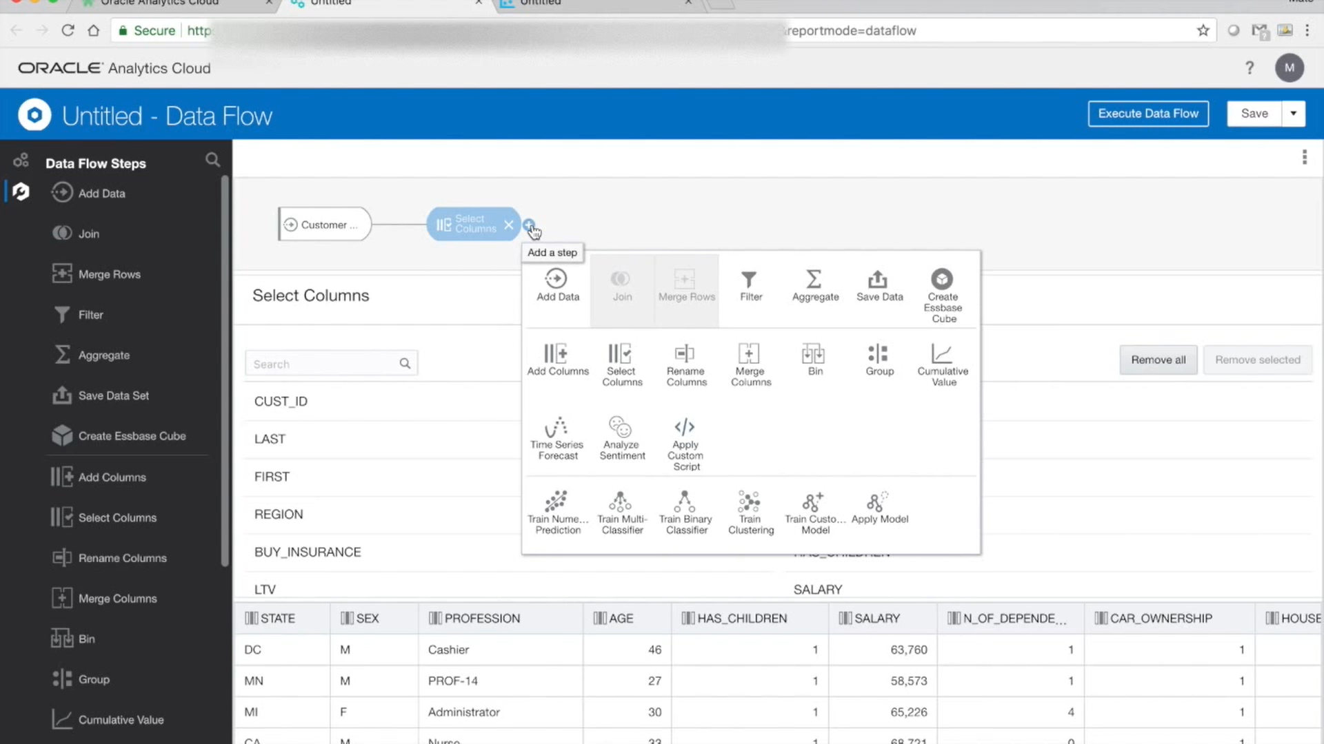

* Моделирование данных (Data modeling): Разрабатывать надежные и управляемые семантические модели для обеспечения единообразного представления критически для бизнеса данных. Используйте семантические модели, чтобы обеспечить надежные номера на предприятии, независимо от того, какую визуализацию выберете. Бизнес-пользователи могут напрямую присоединяться к таблицам с помощью самообслуживания и делиться моделями данных самообслуживания со своими коллегами.

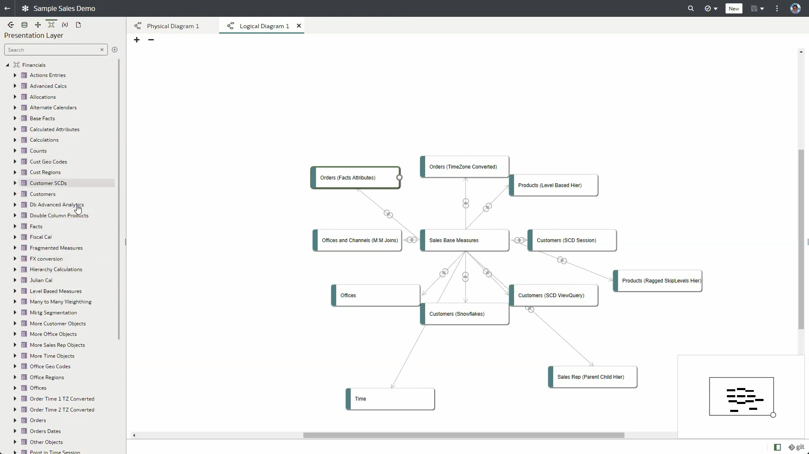

* Ислледование данных (Data exploration):

+ Визуализация данных (Data visualization): Исследование сигналов в данных, которые могут превратить сложные отношения в увлекательные, содержательные и простые для понимания коммуникации. Ускорять процесс анализа данных и принимать решения на основе полезной информации. Интерфейс с возможностью перетаскивания без кода позволяет любому сотруднику организации создавать интерактивные визуализации данных без специальных навыков.

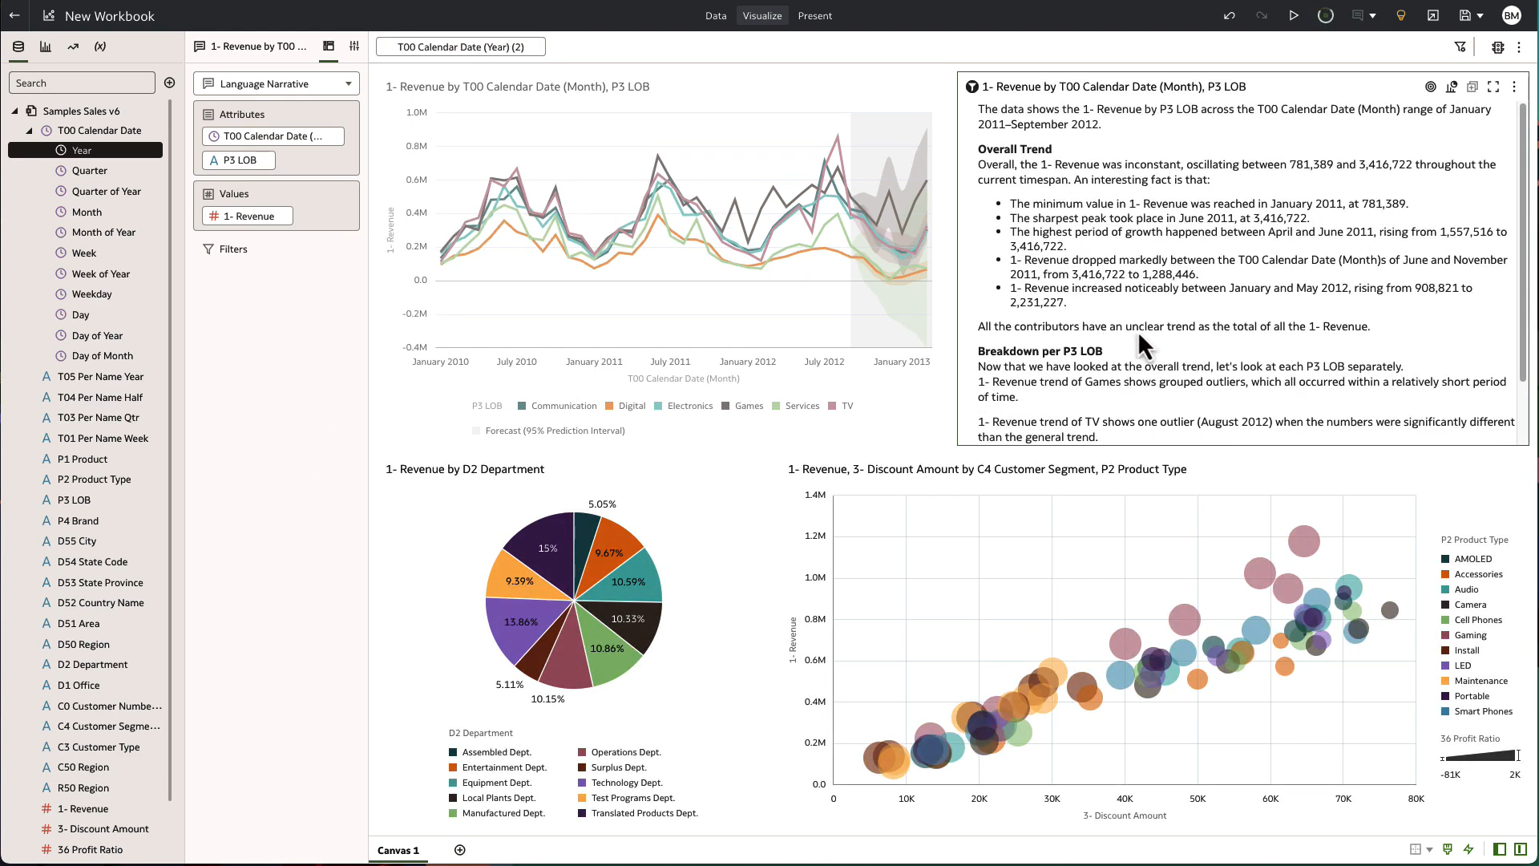

+ Обнаружение данных (Data discovery): Эксперты в данной области могут легко сотрудничать с другими бизнес-пользователями, сочетая интеллектуальный анализ в масштабе и идеи машинного обучения.

* Обмен данными (Data sharing): Крупные организации и небольшие команды могут проще обмениваться данными без необходимости управлять несколькими версиями электронных таблиц или консолидировать их, а также быстро выполнять специальный анализ данных своих таблиц. Безопасность на уровне данных обеспечивает детальный доступ, гарантируя, что ваша команда или пользователи смогут делиться отчетами, но видеть только те данные, к которым у них есть доступ.

1. **Машинного обучения:**

* Поскольку объем, разнообразие и источники данных постоянно растут, машинное обучение (МО) помогает пользователям обнаруживать невидимые закономерности или получать ценную информацию из данных.
* Каждый — от кликеров до программистов — может использовать встроенное машинное обучение для создания индивидуальных бизнес-моделей для более эффективного принятия решений. Бизнес-пользователям не нужны специальные технические или программные навыки для использования ML.
* Кроме того, специалисты по данным, инженеры и разработчики могут ускорить создание, обучение и публикацию моделей, используя среду автономной базы данных Oracle в качестве высокопроизводительной вычислительной платформы с выбранным вами языком, включая Python, R и SQL.

1. **Выбор развертывания:**

Oracle Analytics предлагает несколько вариантов развертывания:

* Собственное облако: Oracle Analytics Cloud — это услуга, управляемая Oracle, предоставляемая в Oracle Cloud Infrastructure (OCI).
* Частное размещенное облако: Oracle Analytics Server — это программное обеспечение, управляемое клиентом, которое можно развернуть в выбранном вами центре обработки данных, не принадлежащем Oracle, в вашем собственном центре обработки данных или в облачной инфраструктуре, например Microsoft Azure.
* Oracle Cloud Marketplace: Oracle Analytics Server доступен на Oracle Cloud Marketplace и развертывается как размещенная служба, управляемая клиентом.

1. **Четкое и предсказуемое ценообразование:**

Чтобы обеспечить управляемость и прогнозируемость затрат, Oracle взимает плату только за потребление, независимо от используемых функций или ролей Oracle Analytics. Analytics Cloud (OAC) имеет гибкие цены, доступные в зависимости от потребления OCPU в час или за пользователя в месяц. Стоимость подписки для именованных пользователей начинается от 162,30 долларов США в месяц (версия OAC Professional Edition с десятью именными пользователями). Analytics Server (OAS) предоставляет бессрочные именные пользовательские лицензии или лицензии на ЦП, развернутые в выбранном клиентом центре обработки данных.

1. **Заключение:**

- Говорят, что «картинка стоит тысячи слов». И сегодня, в эпоху больших данных, когда компании наводнены информацией из различных типов данных, а также из локальных и облачных источников, эта старая поговорка актуальна как никогда.

- Платформа Oracle Analytics — это облачная служба, предоставляющая возможности, необходимые для реализации всего процесса аналитики, включая прием и моделирование данных, подготовку и обогащение данных, а также визуализацию и совместную работу, без ущерба для безопасности и управления.

- Встроенные технологии машинного обучения и обработки естественного языка помогают повысить производительность и создать в организациях культуру, основанную на аналитике. Начните локально или в облаке — Oracle Analytics поддерживает стратегию гибридного развертывания, предоставляя гибкие пути к облаку.